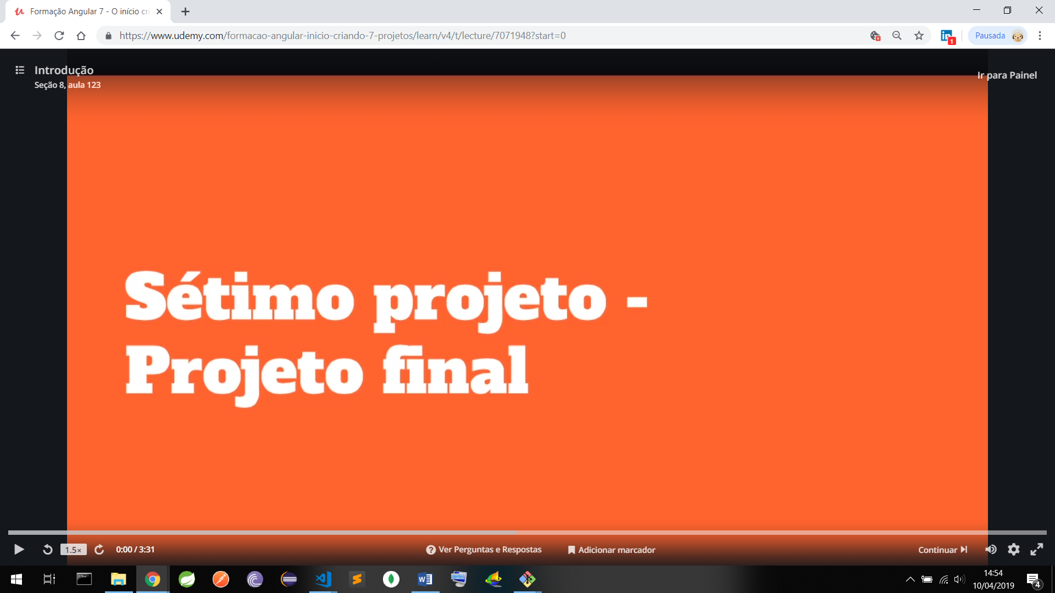

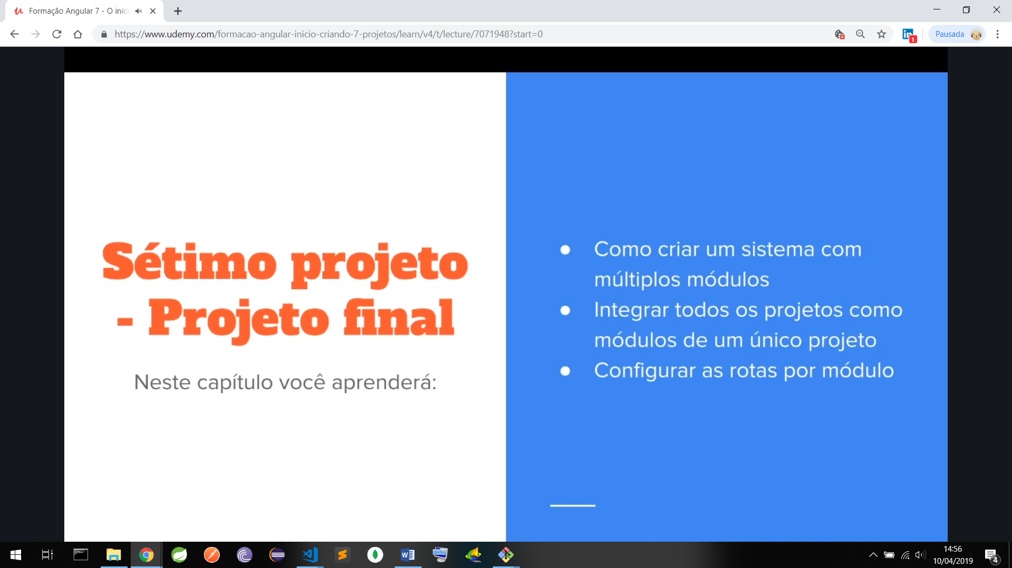

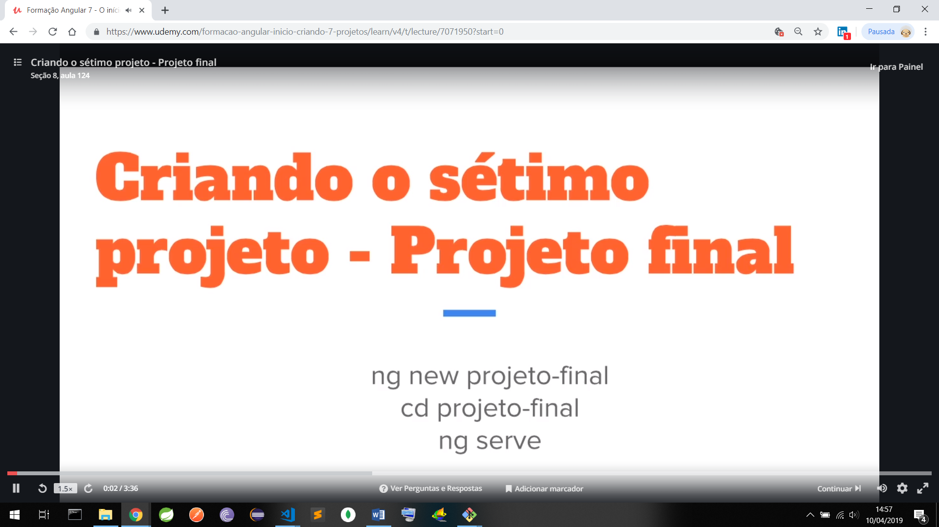

Atualizando o Projeto Final para a versão 7 do Angular

Seção 8, aula 125

Conforme mencionado anteriormente, caso você esteja utilizando o Angular 7, a importação do arquivo CSS do Bootstrap deverá ser adicionado com a seguinte estrutura ao arquivo "angular.json":

1. ...
2. "styles": [
3. "src/styles.css",
4. "node_modules/bootstrap/dist/css/bootstrap.min.css"
5. ],
6. "scripts": [
7. "node_modules/jquery/dist/jquery.min.js",
8. "node_modules/bootstrap/dist/js/bootstrap.min.js"
9. ],
10. ...

Siga os passos da aula seguinte, mas adicione o CSS conforme mencionado acima para o Angular 7.

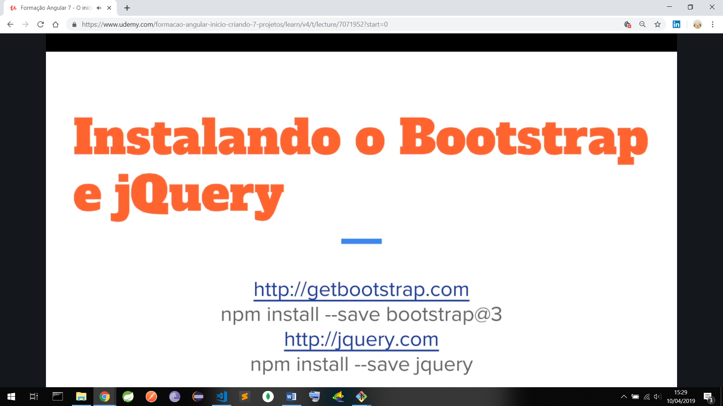

Necessário para o módulo de conversão de moeda

$ npm install zone.js@0.8.5 –save se der erro no zonejs

Feito isso, reinicie o servidor

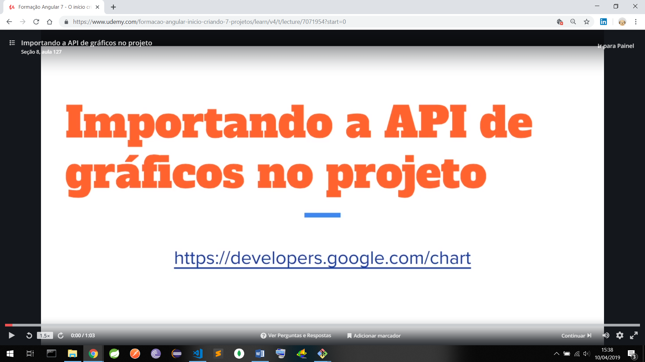



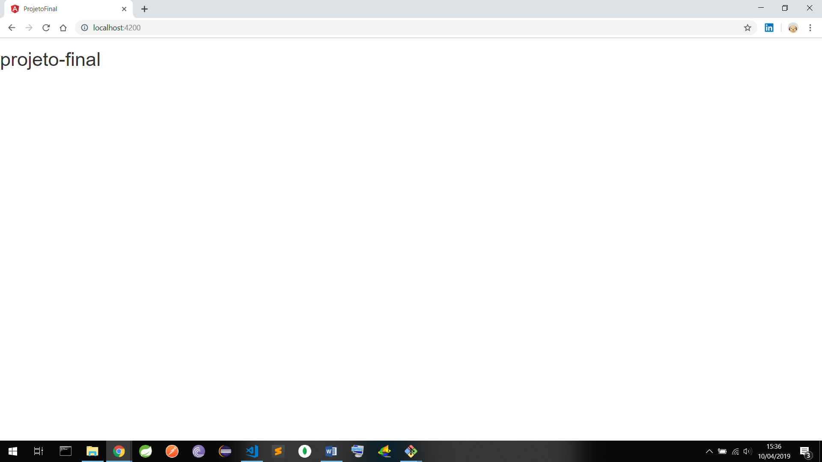

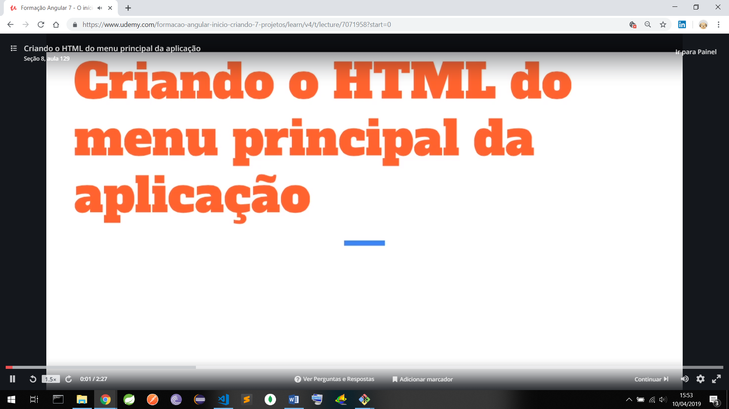

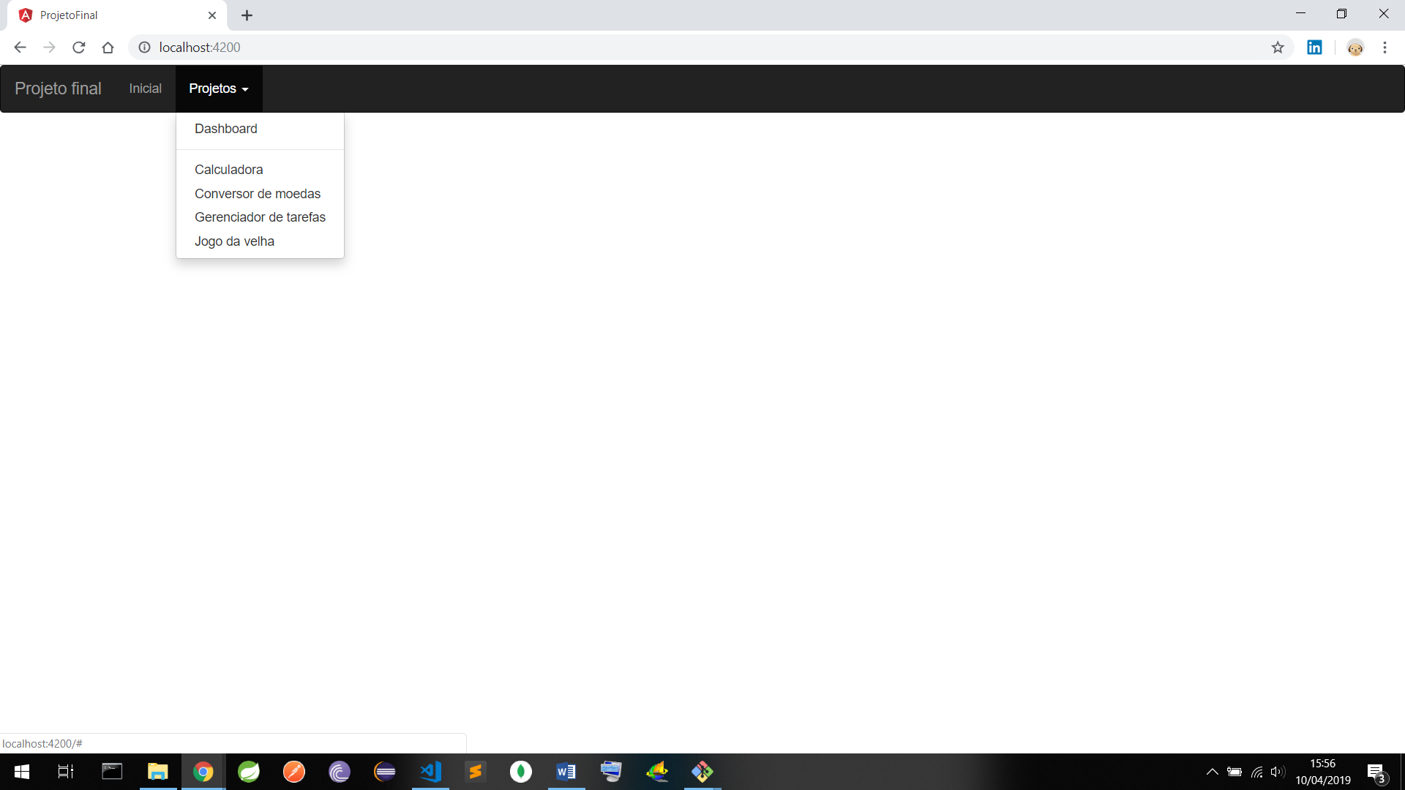

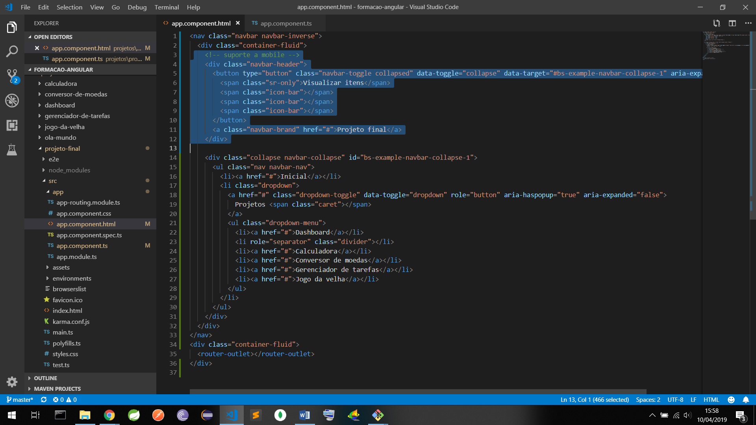

Formato mobile

